台南市東區崇明國小八十八學年度第一學期第一次成績考查三年級社會科試卷
三年 班 號 姓名

一、是非題：每題３分，共 分
（ ）１、班會是全班同學的集會。
３０
（ ）２、班會是由司儀來主持的。
（ ）３、每一位班級幹部負責的工作都相同。
（ ）４、發言之前要先舉手，徵求主席同意。
（ ）５、司儀和紀錄都是由老師指派的。
（ ）６、班級公約是全班同學共同訂定的生活規則。
（ ）７、不管是班級性或全校性的自治活動，大家都要踴躍參與。
（ ）８、自治小市長的選舉，是屬於班級性的自治活動。
（ ）９、班級公約訂定之後，只要班級幹部遵守就可以了。
（ ） 、開班會能解決班上的問題，培養自治的能力。
１０
二、選擇題：每題３分，共 分
（ ）１、班會的主席是由誰選出來的？（老師班長值日生全班同學）。
３０
（ ）２、負責維護校園整潔的自治組織是哪一個？（交通隊糾察隊衛生隊消防隊）。
（ ）３、我們可以在什麼時間訂定班級公約？（開班會時放學後下課後午餐時間）。
（ ）４、負責維持教室秩序的幹部是誰？（風紀衛生體育學藝）股長。
１５
（ ）５、在班會中負責宣讀班會程序的是誰？（值日生班長司儀主席）。
（ ）６、有人提出解決問題的方法時，主席要怎麼做？（徵求附議提案討論提出臨動議進行表決）。
（ ）７、「對師長有禮貌」是屬於哪一方面的班級公約？（整潔秩序成績禮節）。
（ ）８、開班會同學在發言時，我要怎麼做？（和同學聊天玩玩具摀著耳朵注意聽）。
（ ）９、下列哪一個是屬於全校性的自治組織？（糾察隊值日生風紀股長班長）。
（ ） 、學校裡哪一個自治組織負責維持校園秩序？（糾察隊衛生隊交通隊）。
１０
三、填一填
１、請你把開班會的程序，以１、２、３…的號碼，寫在○裡。（共 分）
２０

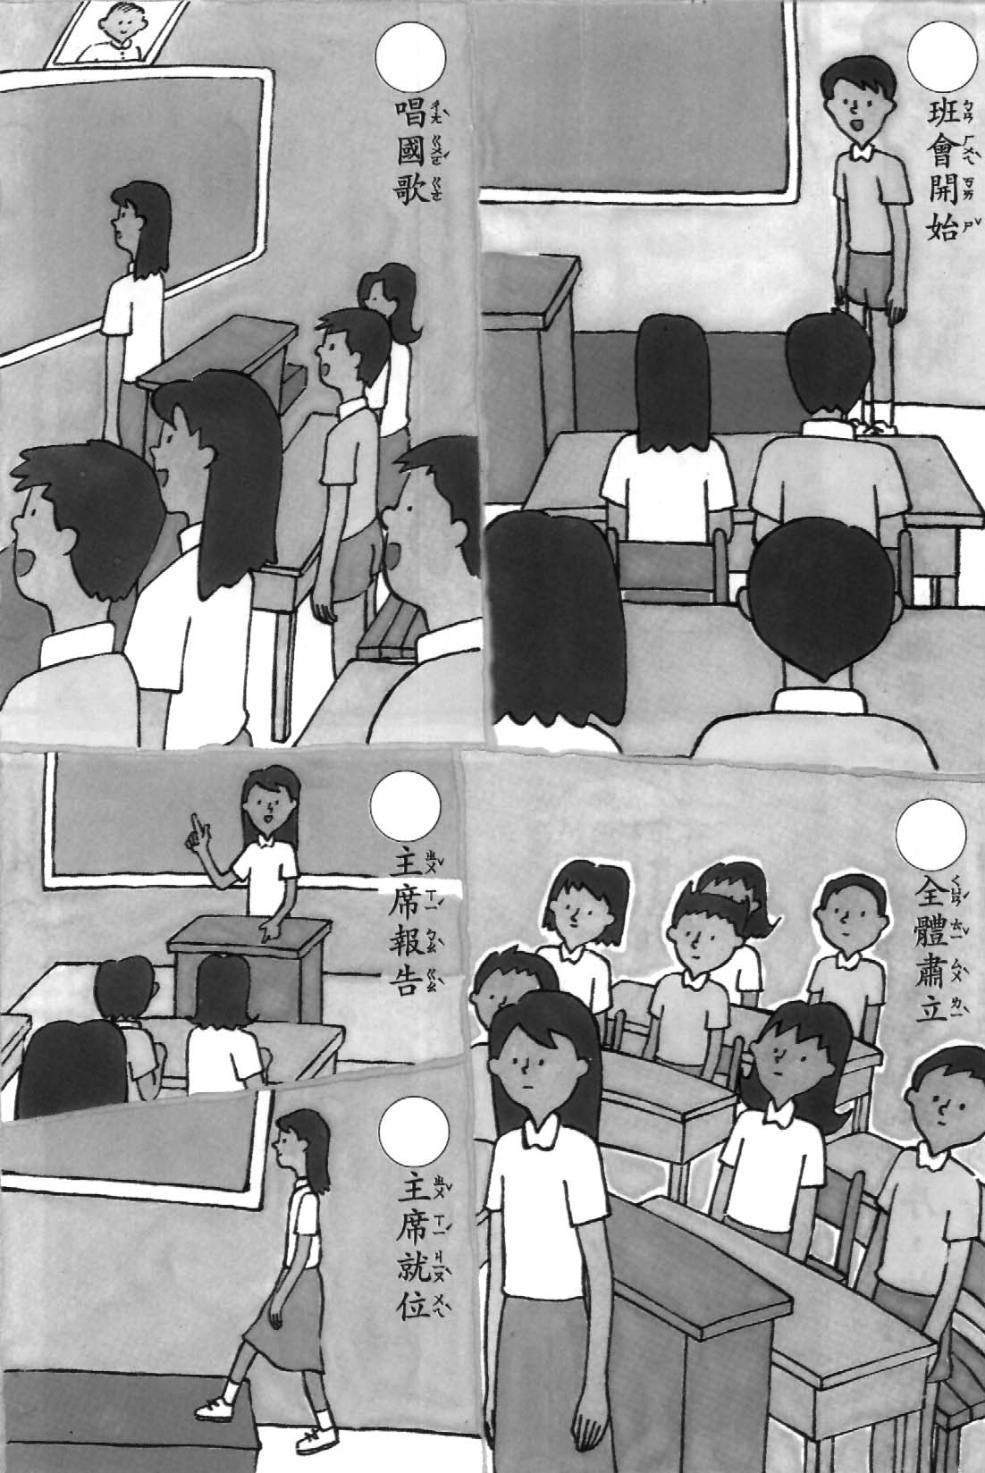
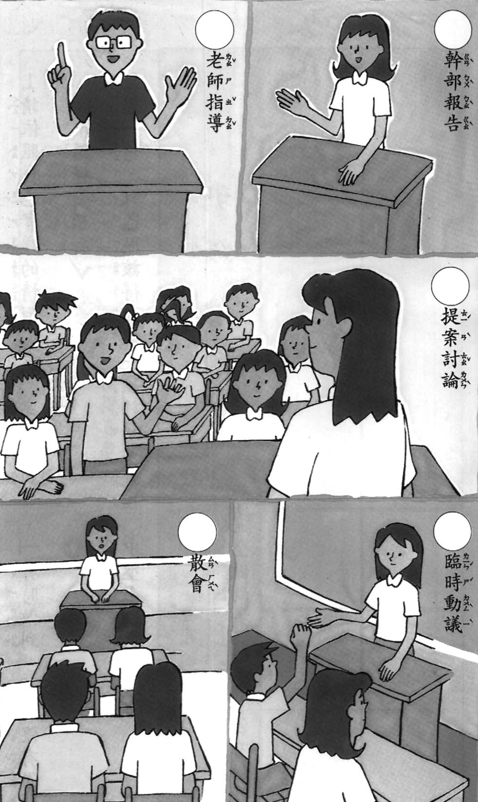
２、本校有哪些全校性的自治組織？請你在圖片左邊的（ ）裡寫出名稱。（共 分）
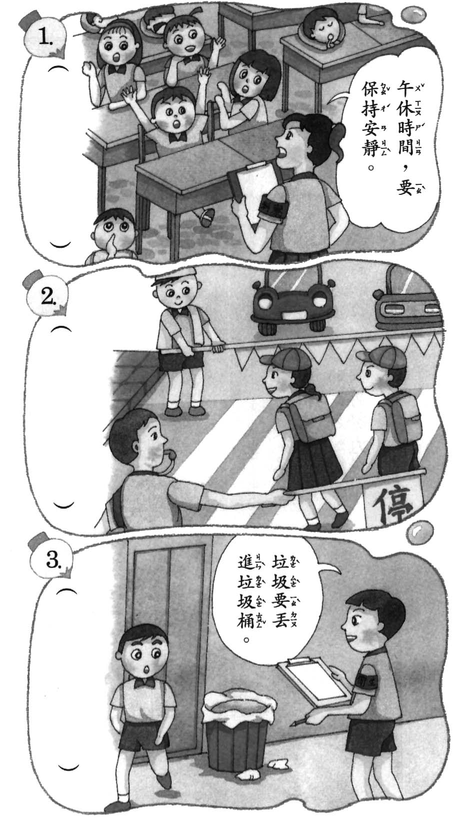
３、班上有哪些班級幹部？（至少寫出三個。）
（共５分）
答：

